索引元数据一致性改进
修订记录
2019-06-04 Ting YU | Init

Story编号和名称
SEQUOIADBMAINSTREAM-4270

Story价值和功能介绍
说明: 简单描述Story 对于客户的价值,使用客户(如应用程序开发人员/维护人员,或者内部技术服务人员)

story价值
为了支持索引重命名，索引需要一个唯一的ID来标识。索引需要把元数据信息存储在编目节点上，以检验一致性。

功能介绍
索引添加UniqueID、索引元数据存放在编目节点上

Story 对外功能接口描述
无

Story约束和依赖
无

简单设计

生成UniqueID
创建索引会在catalog上面生成集群全局唯一的ID：IdxUniqueID。类型是UINT64位。
- Catalog上：从1开始往上递增，并在系统表SYSINFO.SYSDCBASE上面存储当前最大的ID：IdxUniqueHWM。
- Data上：ID存储在索引控制页的索引定义中ixmIndexCBExtent::_infoObj
- Coord：不感知这个ID

生成ID的规则：
 | IdxUniqueID ( UINT64 )
Catalog生成 | [ 1, 0xFFFFFF00 ]
直连数据节点 | 0xFFFFFFFF
连接standalone节点 | 0xFFFFFFFF
LoadCS | 0xFFFFFFFE
系统索引 | 0
( 0xFFFFFF00, 0xFFFFFFFF ] 为无效值，作为将来扩展。

编目信息
创建索引时，索引信息存放在编目节点SYSCAT.SYSINDEXES中。编目上需新增系统表SYSCAT.SYSINDEXES，并在Collection字段上建索引。
{
"_id": {
"$oid": "5ade98ff918fa5ddfda6f81e"
},
"Collection": “foo.bar”,
"name": "aIdx",
"UniqueID": 1,
"key": {
"a": 1
},
"v": 0,
"unique": true, // 要改成大写吗？？？
"dropDups": false,
"enforced": true,
"NotNull": false,
"2drange": true,
"Type": Positive
}
跟listIndexes比较，打平了json结构，去掉IndexFlag（Creating/Truncating）。IndexFlag存在于数据节点的控制页上。

数据同步
创建索引日志重放时，存的是索引定义BSONObj。
删除索引不需要用到UniqueID。

升级
节点启动时，统计没有IdxUniqueID的索引个数。数据节点升主后，如果没有IdxUniqueID的索引个数大于0，则启动后台任务IdxUniqueIDCheckJob。数据主节点向编目先发virtual create index的消息。 在编目节点创建索引信息，并返回IdxUniqueID，数据主节点修改索引定义_infoObj。数据主节点写同步日志，要备节点也写入IdxUniqueID信息。
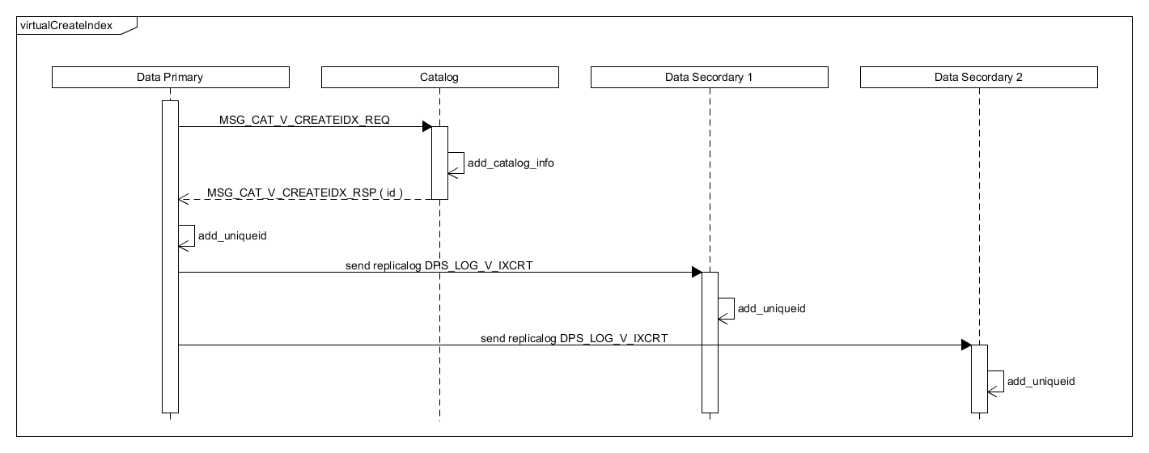
同步日志：
DPS_LOG_V_IXCRT 同步日志名称
DPS_LOG_PUBLIC_FULLNAME 索引名称
DPS_LOG_V_IXCRT_IX 索引定义（包含IdxUniqueID）

考虑到一个集合可能落在多个数据组上，如落在数据组A、B上。组A的主节点已经向编目发送了virtual create index，编目添加了索引信息{name:”aIdx”, key:{a:1}, UniqueID:1}。组B的主节点上索引定义不同{ name:”aIdx”, key:{a:1,b:1}}，它向编目发送virtual create index，编目返回索引定义{name:”aIdx”, key:{a:1}, UniqueID:1}，B需要删除旧索引，按编目信息创建新索引。风险：建索引速度慢导致升级很慢
IdxUniqueIDCheckJob与UniqueIDCheckJob冲突？考虑合在一起

元数据操作

创建集合
如果系统索引为0，不允许rename系统索引的情况下，创建集合的流程不变。

loadCS
data.loadCS()要把索引ID设为0xFFFFFFFE
coord.loadCS()要把索引ID设为编目上的索引ID。

coord.loadCS()的用法：（元数据要用户自己创建）
- coord.createCS(‘foo’).createCL(‘bar’)
- coord.createIndex(‘aIdx’,{a:1})
- coord.unloadCS(‘foo’)
- 删除foo.1.data foo.1.idx，拷贝之前的foo.1.data foo.1.idx
- coord.loadCS(‘foo’)

创建索引
编目节点：当数据量较大时，创建索引耗时会很长，所以编目节点上只能加短锁。executeInternal阶段需要把索引信息写入编目，数据节点失败需要回滚编目。
数据节点：创建索引，除了检验名字是否重复，还要校验idxUniqueID是否冲突，冲突需要报错。
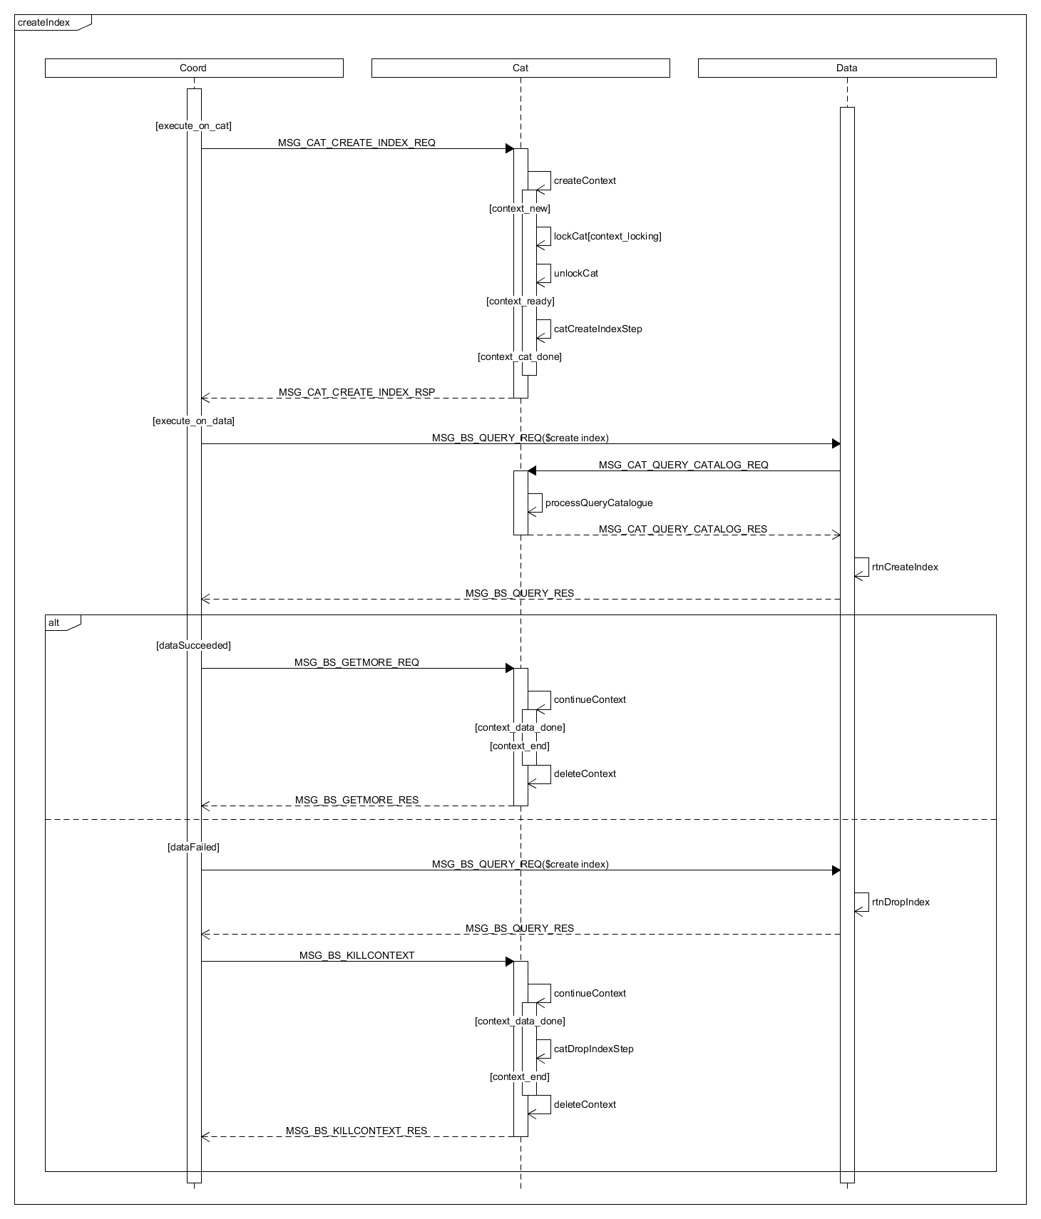

删除索引
不回滚
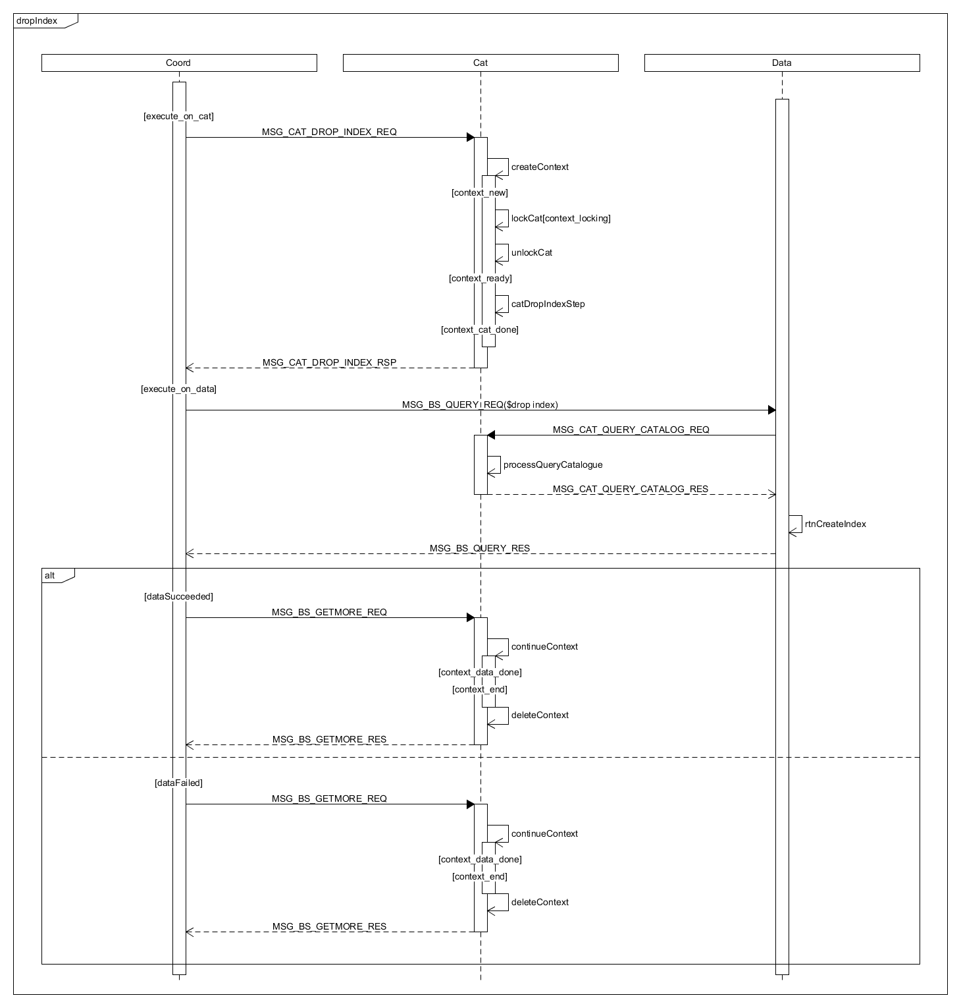
Create / drop id index 走alter流程，修改与上面类似。

查看索引
coord.listIndexes()需到编目查询系统表SYSCAT.SYSINDEXES的索引信息。需要调整结构？？
data.listIndexes()保持不变，取的本地的索引信息。
getIndex()同listIndexes()。

主子表
目前由于索引在编目上没有元数据信息，导致主表创建索引有一些问题：（假定主表已经挂载了子表1和子表2）
- 子表1和子表2的$shard索引定义不同时，主表listIndexes时，$shard索引只能显示一个
- 主表创建了索引A，然后主表再挂载子表3时，子表3不会自动创建索引A
- 主表创建唯一索引时，如果子表2上有相同的记录，会创建失败，但是子表1创建成功

Catalog记录主表新建的索引。如db.maincs.maincl. createIndex('bIdx',{b:1})，会对所有子表创建bIdx索引。db.maincsl.maincl.listIndexes()结果是bIdx索引。
如果有子表失败，编目上不会存储这条索引。
挂载子表时，自动创建主表的索引bIdx（是否以后台运行的方式）。分离子表时不需要删除索引。

对其他功能的影响

统计信息
集合的统计信息记录在dmsCollectionStat::_indexStats，它是一个map，key是indexLID，value是dmsIndexStat。
dmsIndexStat
{
CHAR _pCSName [ DMS_COLLECTION_SPACE_NAME_SZ + 1 ] ;
CHAR _pCLName [ DMS_COLLECTION_NAME_SZ + 1 ] ;
idxNameString _pIndexName ;
idxUniqueID _idxUniqueID ;
dmsExtentID _indexLogicalID ;
BSONObj _keyPattern ;
const CHAR * _pFirstField ;
UINT32 _numKeys ;
UINT32 _indexPages ;
……
}
查询统计信息时需要显示索引唯一ID。

访问计划
optIxScanNode
{
idxNameString _pIndexName ;
idxUniqueID _idxUniqueID ;
INT32 _direction ;
BOOLEAN _matchAll ;
UINT32 _matchedFields ;
UINT32 _matchedOrders ;
dmsExtentID _indexExtID ;
dmsExtentID _indexLID ;
BSONObj _keyPattern ;
……
}
查询统计信息时需要显示索引唯一ID。

事务
不影响事务。
dmsTransLockCallBack事务用索引的logicID。事务也不对索引加锁。

全量同步
同步索引时，传的是索引定义BSONObj，UniqueID在索引定义里面。
代码见engine:: _clsDataSrcBaseSession::_constructIndex()

rebuild
rebuild不修改索引控制页，UniqueID放在索引控制页内。所以不影响。

备份恢复
全量备份：备份dms文件内容。增量备份：在全量备份基础上备份dps日志。
恢复：写入备份的dms内容，重放dps日志。
不受影响。

工具
sdbdpsdump工具，dump出索引定义，会包含Unique ID信息。
sdbdmsdump工具，dump出索引定义，会包含Unique ID信息。

遗留问题
说明：该特性中暂时未彻底解决或有待改进优化的问题
编号 | 标题 | 描述 | 解决方案
01
02
03

验收测试用例
说明: 验收用例是用于表明开发基本功能OK, 满足启动测试最基本需要的一组用例. 验收用例通过,表明开发完成,可启动正式测试;

编号 | 用例名称 | 用例操作步骤 | 期望结果
1
2
3
4
5

Checklist
检查项 | 结论  （NA/N/Y） | 备注
代码是否全部提交SVN且符合代码规范
原有用例是否全部通过
Story文档是否更新
验收用例是否全部通过
资料是否变更
接口和设计是否通过评审
相关驱动是否变更或添加
周边关联产品或模块是否通知
sdb shell帮助信息是否更新

九、计划时间
汇总信息
总工作量（KLOC） |  |  | 开发周期（人天）
开始时间 |  | 2019-00-00 | 结束时间 |  | 2019-00-00
计划
时间（第X天） | 计划 |  |  | 完成情况

